Laporan Praktikum Kontrol Cerdas

Nama : Muza Rizqina Ramadhanti
NIM : 224308063
Kelas : TKA-7C
Akun Github (Tautan) :
Student Lab Assistan : -

- Judul Percobaan
Deteksi Objek menggunakan OpenCV dan Datasheet kaggle
- Tujuan Percobaan
Tujuan dari praktikum detekti objek menggunakan Open CV kali ini meliputi :
- Mahasiswa dapat memahami proses pemograman untuk mendeteksi objek menggunakan aplikasi seperti VS Code atau bahasa Python
- Mahasiswa dapat memahami prinsip kerja sistem dalam mengenali dan memfilter warna tertentu pada suatu objek.
- Landasan Teori
Gambar digital merupakan citra dua dimensi yang diperoleh dengan cara sampling koordinat dan pengukuran tingkat intensitas cahaya pada titik. Gambar ini tersusun dari piksel – piksel yang mewakili nilai warna tertentu dalam format digital. Pengolahan citra digital adalah teknik untuk mengelola dan menganalisis citra guna memperbaiki kualitas atau mengekstrakj informasi secara efektif dsari gambar tersebut.

Warna adalah bagian dari spektrum cahaya yang membentuk cahaya putih yang kita lihat. Tingkat keterangan dan kegelapan warna menentukan karakteristik warna tersebut, yang bisa berubah bila ditambahkan warna putih atau hitam. Kombinasi tiga warna dasar dalam model RGB, yaitu merah, hijau, dan biru dapat menciptakan berbagai variasi warna lain sesuai proporsinya.

Dalam pendeteksian warna, salah satu metode yang digunakan yaitu pendekatan HSV (Hue, Saturation, Value) yang membedakan warna berdasarkan rona, kejenuhan dan kecerahan. Model ini membantu mengurangi dampak perubahan pencahayaan lingkungan, sehingga bisa mendeteksi warna tertentu secara lebih konsisten.

Dalam praktik ini menggunakan OpenCV, sebuah datasheet open source untuk implementasi visi komputer secara real-time. OpenCV awalnya dibuat dalam bahsa C/C++ namun kini mendukung pyhton, java, dan MATLAB. Salah satu keunggulan adalah menyediakan fungsi pemrosesan citra yang mudah diakses dan dapat mempercepat pengembangan aplikasi computer video kompleks.
- Analisis dan Diskusi
Analisis :
- Program mampu mendeteksi warna pada objek yang dipegang oleh subjek dalam gamabr, yang ditandai dengan kotak pembatas
- Deteksi warna menggunakan mode; HSV bekerja dengan baik dalam membedakan warna meskipun objek dalam kondisi pencahayaan alami
- Pada latar belakang, tidak tampak adanya interferensi warna yang signifikan sehingga sistem berhasil memisahkan objek dengan warna dengan baik
- Meski terdapat objek lain dibelakang, sistem fokus pada objek berwarna yang dideteksi, menunjukkan kemampuan pemfilteran warna yeng efektif
- Dari log terminal di VC Code terhilat ada beberapa kesalahan saat memulai pengambnilan bingkai tidak terdeteksi, yang bisa menunjukkan masalah perangkat kamera atau komfigurasi kode. Namun jika deteksi berjalan mungkin kesalahan tidak kritis
Diskusi
- Keberhasilan deteksi warna menunjukkan metode HSV efektif dalam pengenalan warna dalam kondisi pencahayaan cukup stabil. Ini sesuai dengan teori bahwa HSV dapat mengurangi pengaruh intensitas cahaya.
- Error pada pengambilan frame di awal bisa menjadi kendala dalam program yang lebih kompleks, dan perlu diperiksa pengaturan kamera atau driver agar penangkapan video berjalan lancar.
- Implementasi pembatas kotak dan label warna meningkatkan keterbacaan hasil, membuat aplikasi lebih ramah pengguna dan dapat digunakan dalam aplikasi kendali atau robot cerdas.
- Sistem ini dapat dikembangkan untuk mendeteksi beberapa warna secara simultan serta diterapkan untuk deteksi dan pelacakan objek pada robotik atau analisis video.
- Sensitivitas terhadap lingkungan seperti variasi pencahayaan dan sudut pandang kamera tetap perlu diatasi untuk aplikasi nyata di lapangan

- Data dan Output percobaan
No | Warna | Output
1 | Hijau | 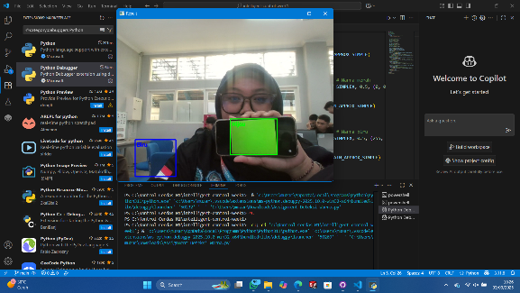
2 | Biru | 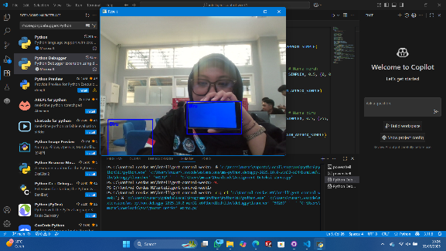

No. | Warna | Ouput
3 | Kuning | 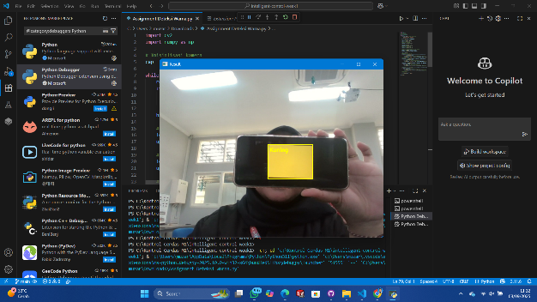

- Kesimpulan
- Sistem pendeteksian warna menggunakan metode HSV berhasil mendeteksi warna hijau pada objek secara real-time dengan akurasi yang baik.
- Fungsi pembatas kotak dan penanda warna bisa mempermudah mengkomunikasikan objek dalam aplikasi praktis.
- Kendala teknis kecil seperti kesalahan dalam pengambilan frame mungkin perlu mendapat perhatian agar sistem lebih stabil.
- Saran
- Perbaiki dan stabilkan pengambilan video pada perangkat kamera agar error "Could not read frame" tidak muncul, misalnya dengan pembaruan driver atau penyesuaian pengaturan capture device.
- Kembangkan program agar dapat mengenali dan mengelola beberapa warna secara bersamaan dengan penanda yang lebih informatif.
- Tambahkan fitur kalibrasi pencahayaan atau penyesuaian dinamis nilai HSV untuk meningkatkan akurasi deteksi di berbagai kondisi lingkungan.
- Uji coba pada berbagai objek dan warna untuk memperluas kemampuan deteksi dan meningkatkan ketangguhan sistem terhadap variasi lingkungan
- Referensi
Goenawan et al.(2022). Identifikasi Warna Pada Objek Citra Digital Secara Real Time Menggunakan Pengolahan Model Warna HSV
.
Ahadi et al.(2024). IMPLEMENTASI SISTEM PENDETEKSI WARNA OBJEK DENGAN OPENCV-PYTHON.

Bradski, G., & Kaehler, A. (2008). Mempelajari OpenCV: Computer Vision dengan OpenCV Library . O'Reilly Media.

